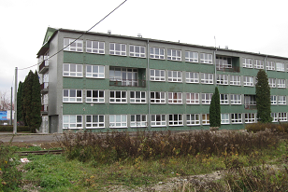

Projekt:
iMPLEMENTÁCIA OPERAČNÉHO PROGRAMU VZDELÁVANIA
ŽIAKOV V PROSTREDÍ STREDNEJ ODBORNEJ ŠKOLY ,

IMTS kód projektu: 26110130252

Prijímateľ: Stredná odborná škola, Markušovská cesta 4, 052 01 Spišská Nová Ves
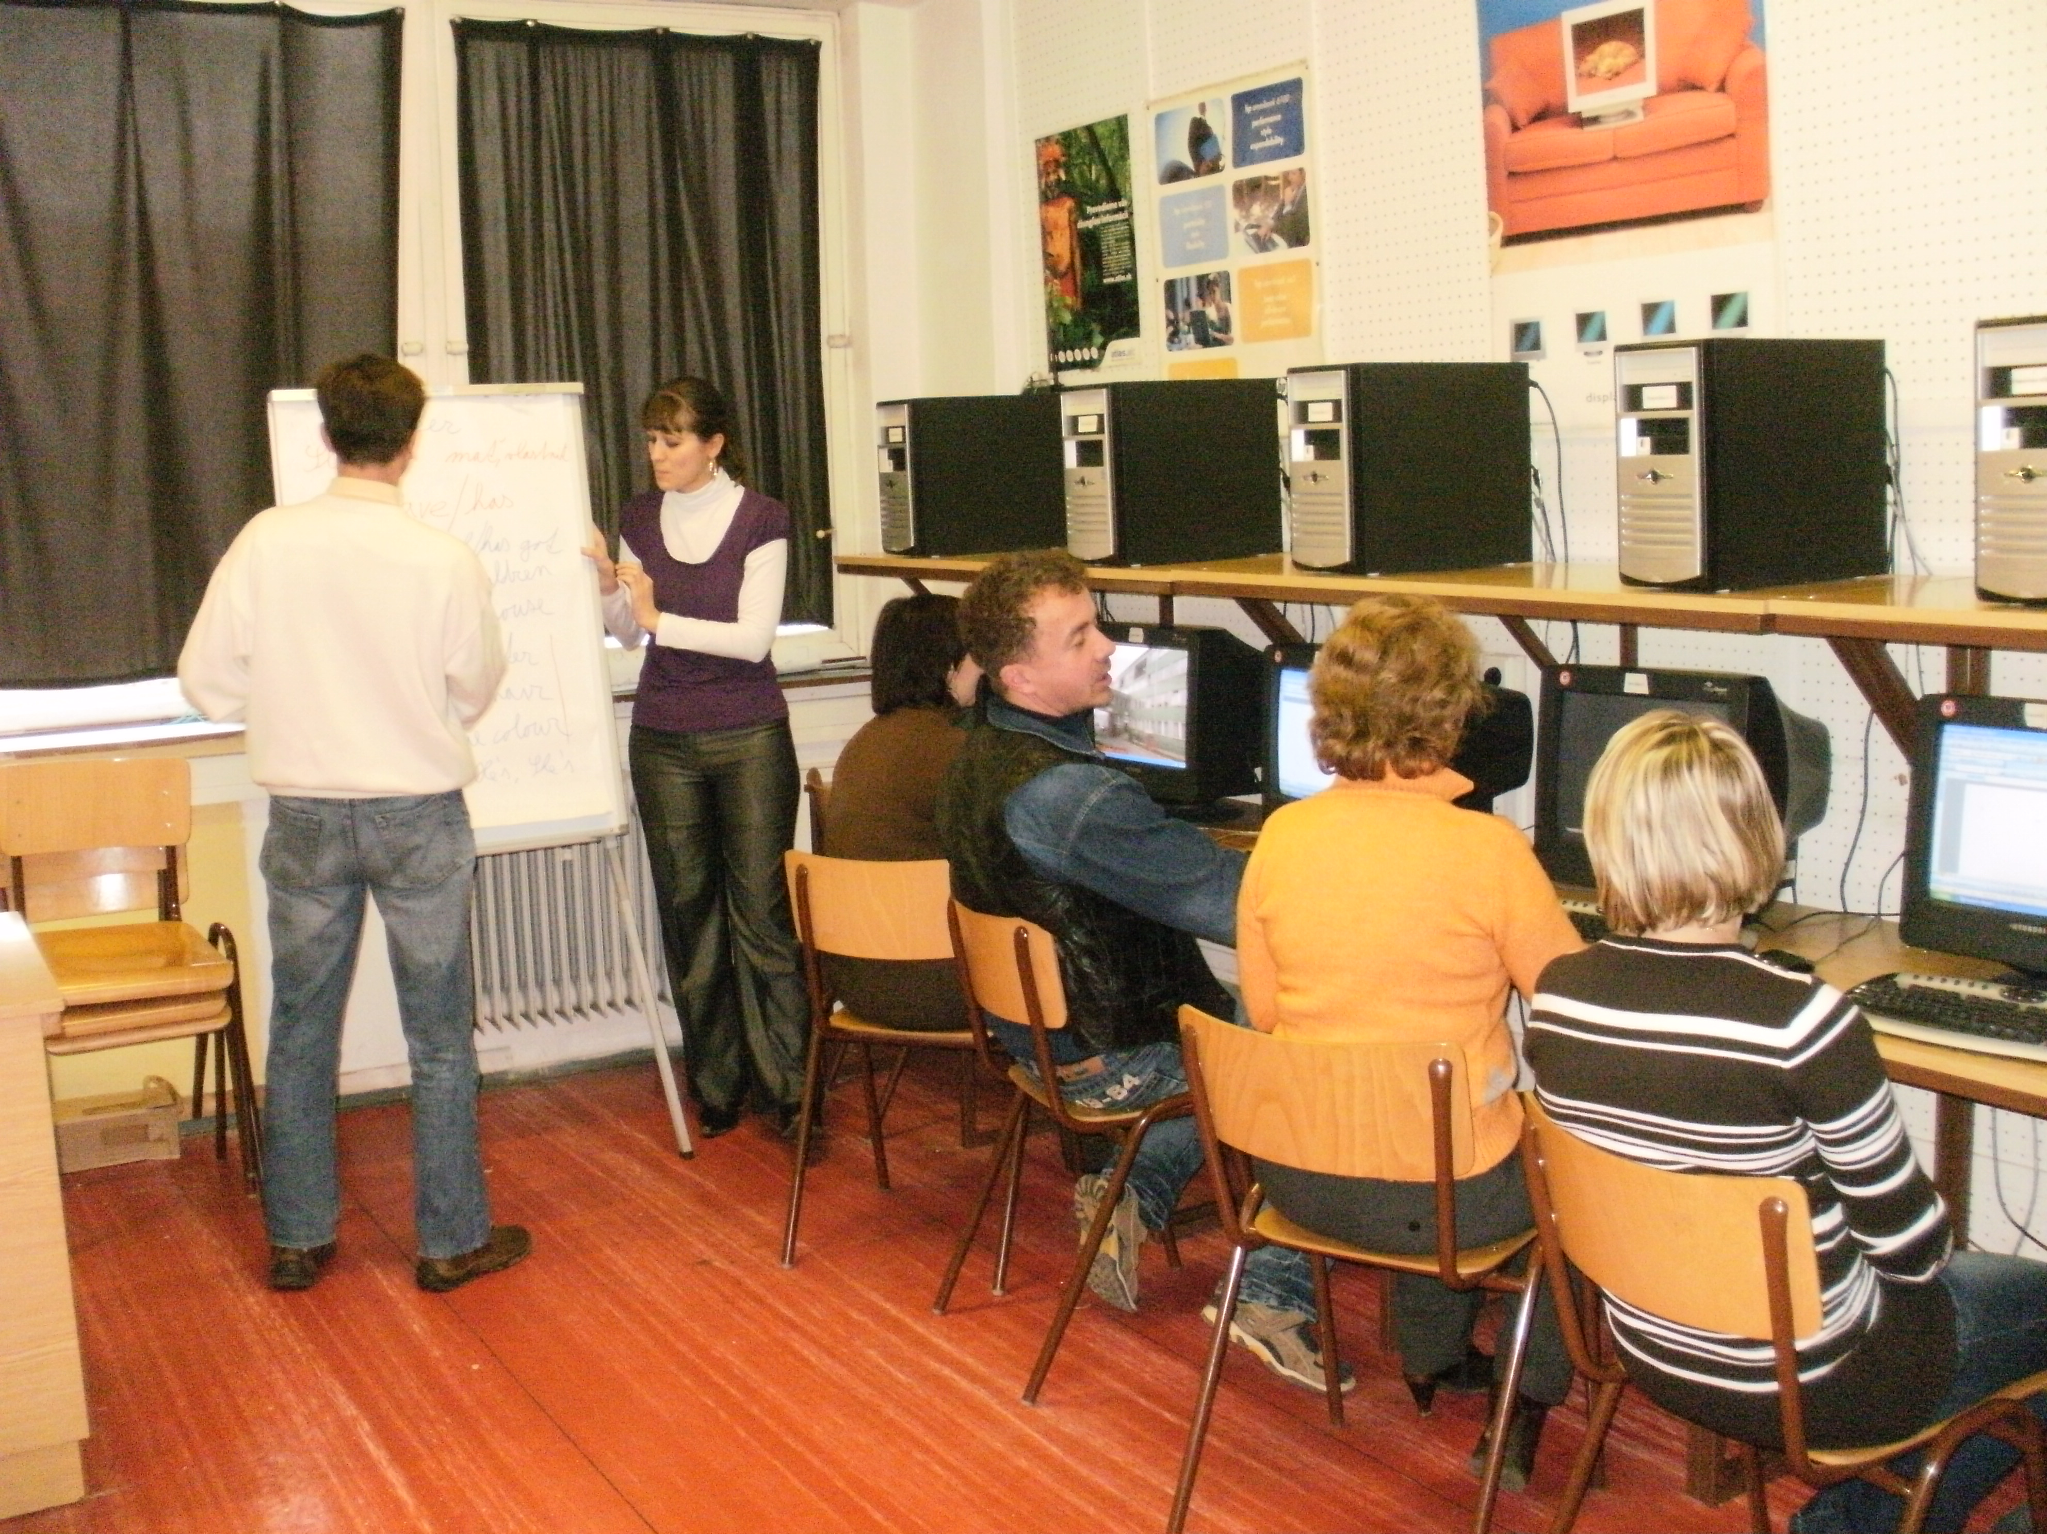
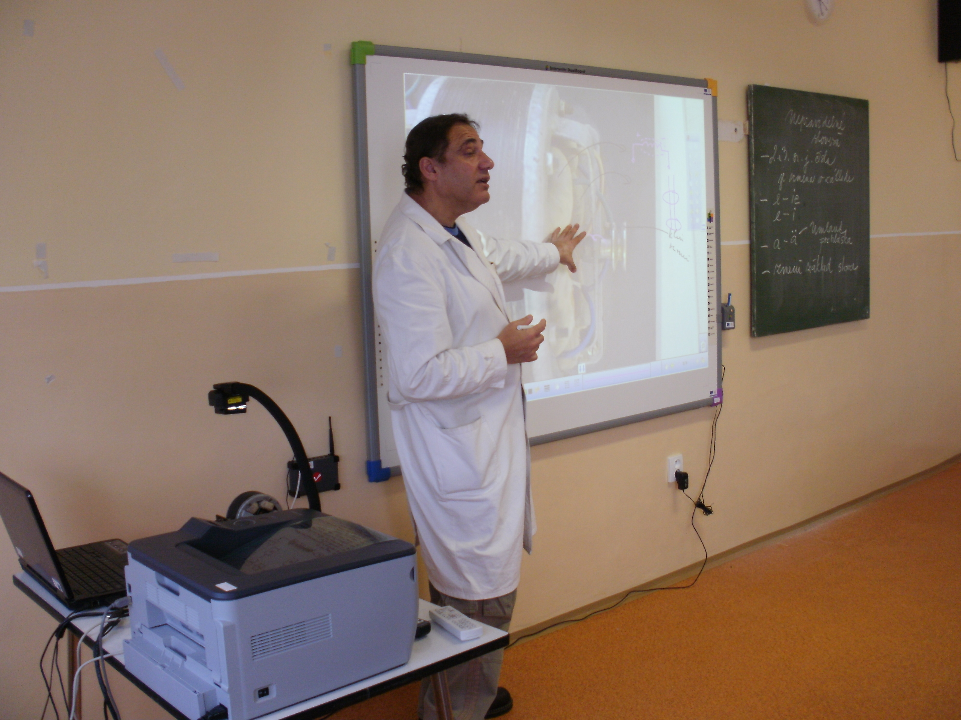

Kontaktné údaje:

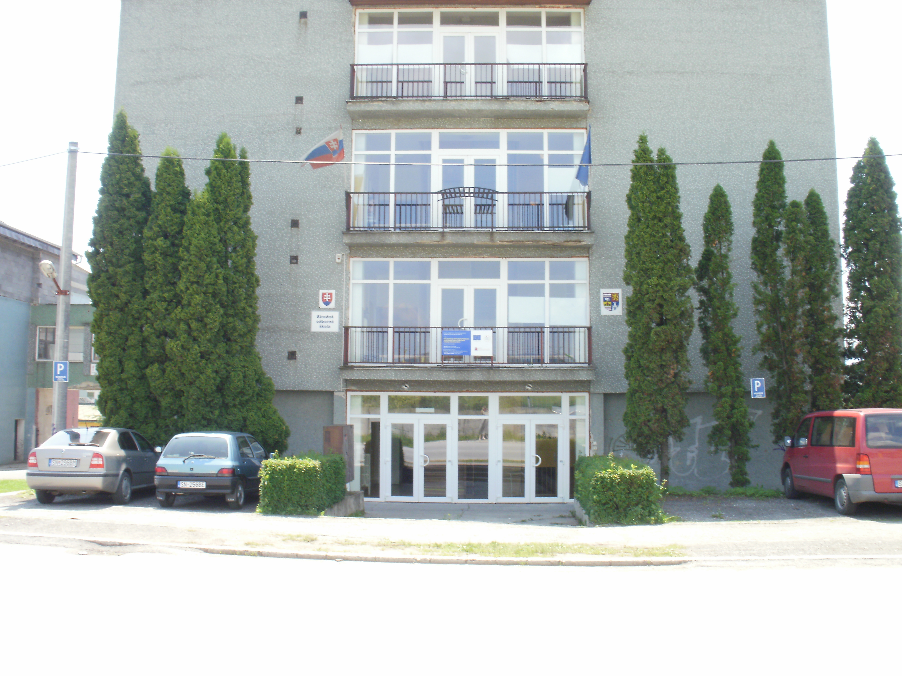
Stredná odborná škola
Markušovská cesta 4
052 01 Spišská Nová Ves
Telefón: | 053/ 44 61 390, 44 62 923
FAX: | 053/ 44 61 360
E-mail: | skola@soussnv.sk

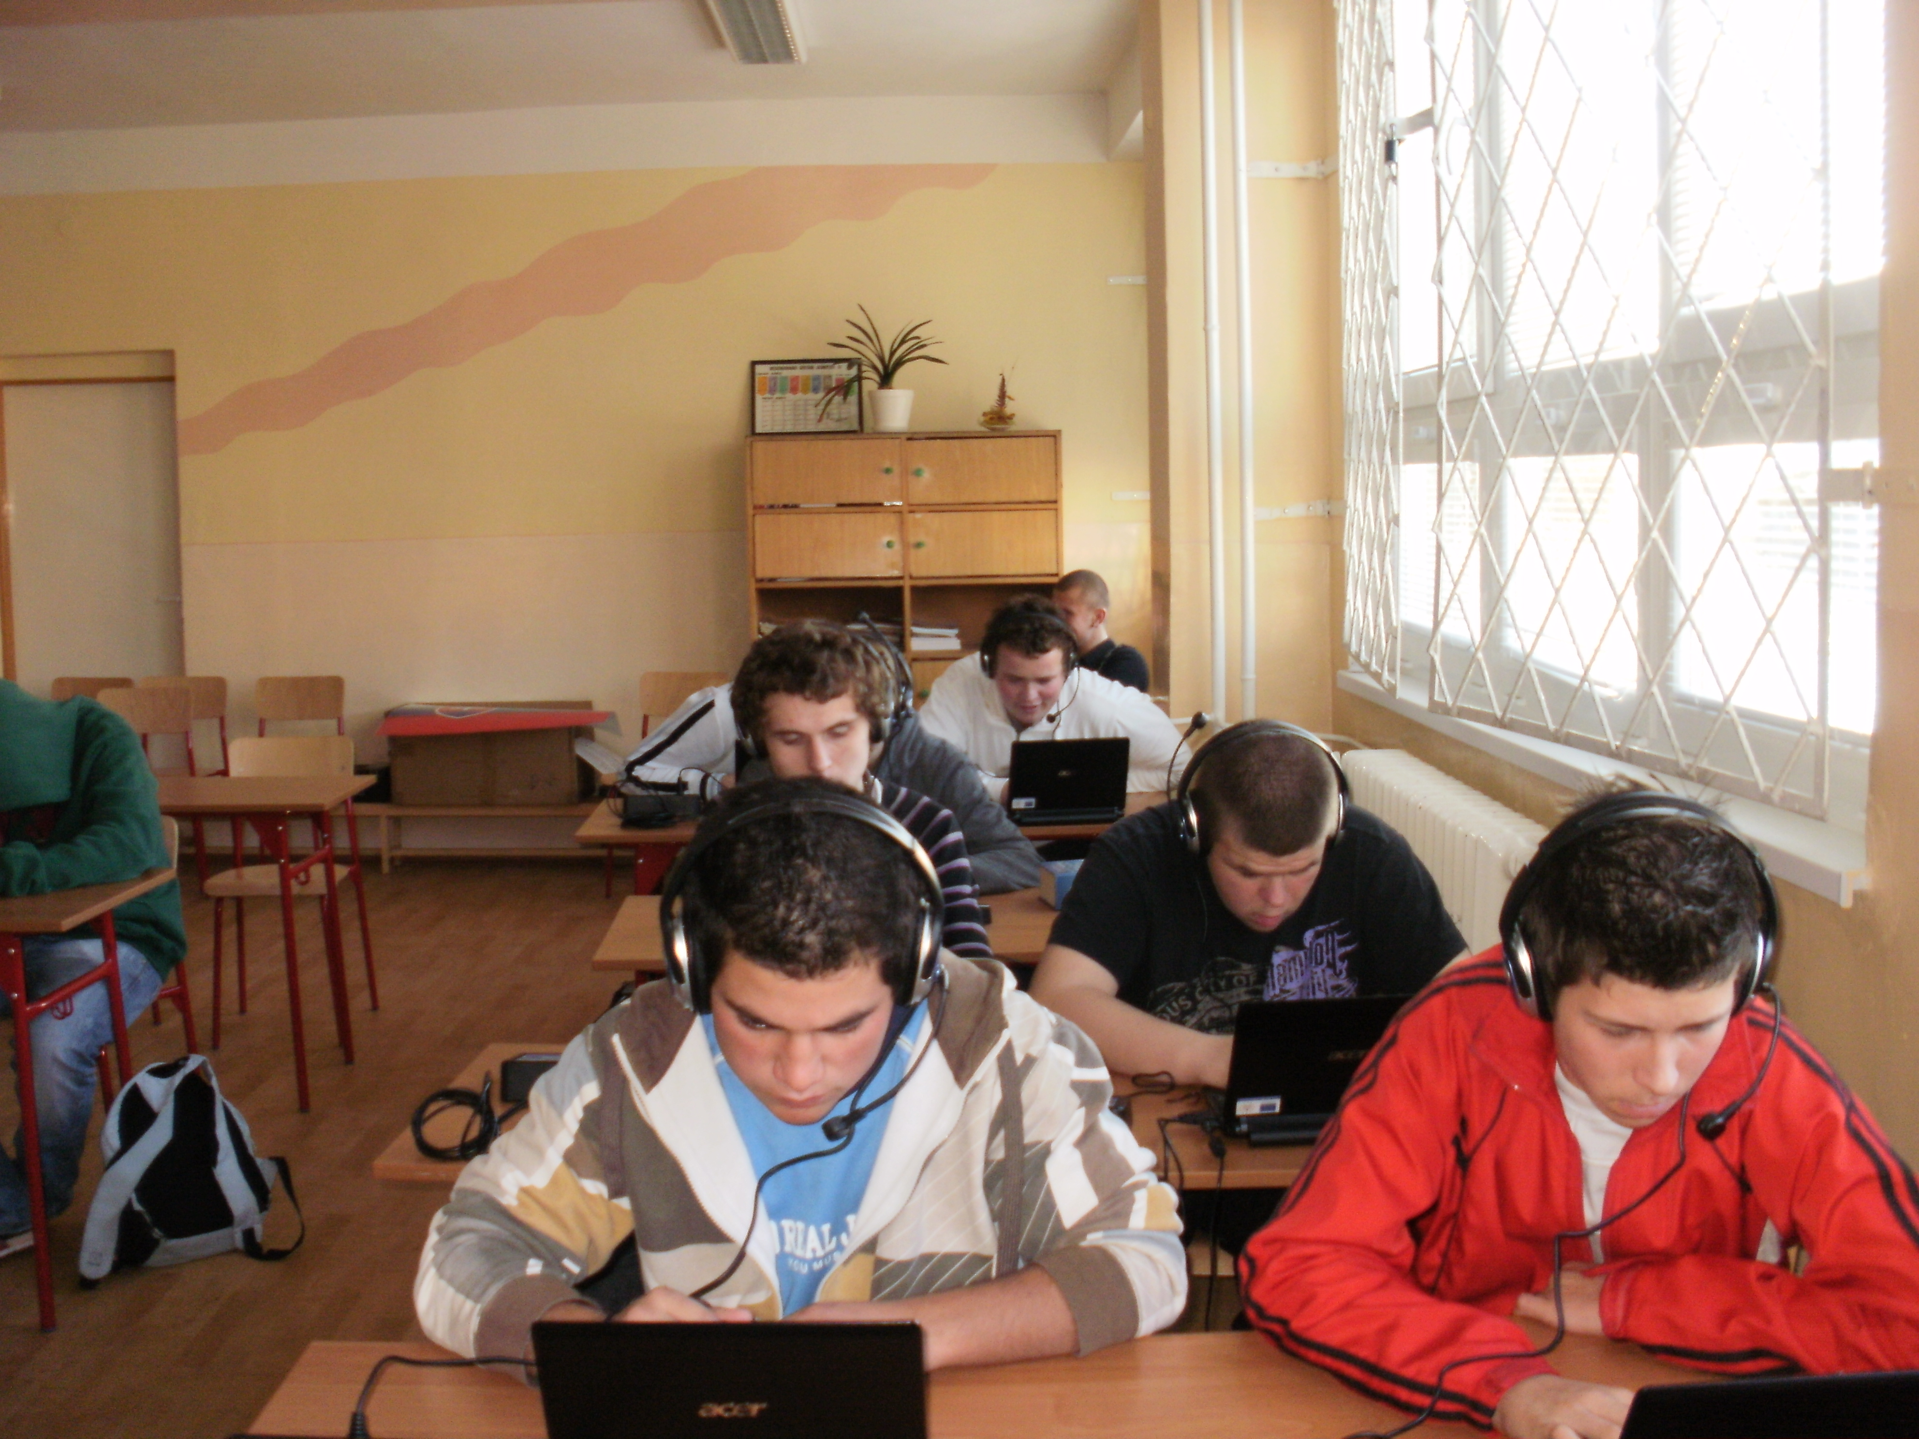

Cieľ projektu:

Vytvoriť inovatívny inštitucionalizovaný systém skvalitnenia vzdelávania študentov postavených na aktívnej participácii pedagogických pracovníkov.

Špecificiké ciele projektu:

- Orientovať prípravu na ďalšie vzdelávanie pedagogických zamestnancov na získavanie a rozvoj kompetencií potrebných na premenu tradičnej školy na modernú.
- Tvoriť a inovovať obsah a metódy, skvalitniť výstupy vzdelávania pre potreby trhu práce vo vedomostnej spoločnosti
- Implementovať školský vzdelávací program strednej školy

Dosiahnuté výsledky:
Počet zamestnancov zapojených do vzdelávacích aktivít projektu | počet | 74
Počet novovytvorených vzdelávacích programov | počet | 50
Počet inovovaných/novovytvorených učebných materiálov | počet | 151
Počet inovovaných didaktických prostriedkov | počet | 82
Počet žiakov/študentov zapojených do realizácie projektu | počet | 680

Operačný program: Vzdelávanie
Prioritná os: 1. Reforma systému vzdelávania a odbornej prípravy
Opatrenie: 1.1 Premena tradičnej školy na modernú

Hlavné aktivity:

  - Práca v interaktívnom prostredí
  - Angličtina pre IKT
2.1 Tvorba a inovácia ŠKVP
študijné a učebné odbory
3.1 Implementácia ŠKVP s použitím nových didaktických a názorných
pomôcok

Podporné aktivity:

- Riadenie projektu
- Publicita a informovanosť

Naša SOŠ poskytuje vzdelávanie v týchto študijných a učebných odboroch:

SOŠ
Študijné odbory : 4-ročné
Pre D aj CH:
2697 4 mechanik elektrotechnik
6446 4 kozmetik

Učebné odbory:
Pre CH: 3661 2 murár
3663 2 tesár
3668 2 montér suchých stavieb
3675 2 maliar
3678 2 inštalatér
3684 2 strechár
2464 2 strojný mechanik

Pre D aj CH:
2683 2 11 elektromechanik – silnoprúdová technika
2487 2 01 autoopravár – mechanik
6456 2 kaderník
Pre D:
3152 2 02 krajčír – dámske odevy
3185 2 01 krajčírka – odevná konfekcia a bielizeň
6424 2 manikér - pedikér

Nadstavbové štúdium:
Študijné odbory : 2-ročné
2414 4 01 strojárstvo-výroba, montáž a opravy prístrojov, strojov
2675 4 02 elektrotechnika-ýroba a prevádzka strojov a zariadení
2489 4 manažér predaja a prevádzky autoservisu
3659 4 stavebníctvo
6426 4 vlasová kozmetika
3125 4 odevníctvo
6423 4 starostlivosť o ruky a nohy

Učebné odbory: 2-ročné
2478 0 strojárska výroba
3686 0 stavebná výroba
3178 0 výroba konfekcie
3383 0 spracúvanie dreva

Legenda:
D – odbor určený dievčatám
CH – odbor určený chlapcom



